

*Prolećni semestar, 2022/23*

*PREDMET:*

*SE325 - Upravljanje projektima razvoja softvera*

Razvoj aplikacije za praćenje predispitnih obaveza studenata tokom semestra

Software Requirements Specification

V 0.1

Profesor: **Nemanja Zdravković**

Student: **Dušan Stanković**

Asistent: **Sara Nikolić**

Indeks: **3611**

Niš, 2023. god

# Istorija revizije

|  |  |  |  |
| --- | --- | --- | --- |
| **Datum** | **Opis** | **Autor** | **Komentar** |
| 04.08.2023 | Pregled dokumenta | Dušan Stanković | / |
|  |  |  |  |
|  |  |  |  |
|  |  |  |  |

# Odobrenje dokumenta

Sledeći SRS dokument je prihvaćen i odobren od strane sledećih:

|  |  |  |  |
| --- | --- | --- | --- |
| **Signature** | **Printed Name** | **Title** | **Date** |
| D.Stanković | Dušan Stanković | Team lider | 04.08.2023 |
|  |  |  |  |
|  |  |  |  |

**Sadržaj**

Istorija revizije 2

Odobrenje dokumenta 2

1. Uvod 4

1.1 Svrha 4

1.2 Domen 4

1.3 Reference 4

2. Generalni opis 5

2.1 Perspektiva projekta 5

2.2 Funkcije projekta 5

2.3 Karakteristike korisnika 6

2.4 Generalna ograničenja 6

3. Specifični zahtevi 6

3.1 Korisnički interfejs 6

3.2 Softverski interfejs 7

3.3 Hardverski interfejs 7

3.4 Use Cases 7

a. Funkcionalni zahtevi 14

b. Non-Functional Requirements 15

3. Proces menjanja i održavanja projekta 17

4. Zaključak 18

# Uvod

Cilj ovog dokumenta je da temeljno izloži proces praćenja akademskih obaveza studenata tokom semestra, kako iz perspektive samih studenata, tako i sa stajališta profesora/asistenata. Projektni zadatak podrazumeva definisanje osnovnih funkcionalnih i nefunkcionalnih zahteva koje softver mora ispuniti kako bi se smatrao uspešnim. Dokument će detaljno opisati operativne funkcije sistema za unos, pregled, brisanje i ažuriranje podataka. Radi boljeg razumevanja suštine problema, koristiće se različiti dijagrami kako bi se dublje pojasnio način rada sistema i koncept njegove funkcionalnosti.

## Svrha

Glavni cilj ovog dokumenta je da precizno definiše potencijalne operativne karakteristike i opcije softvera koji omogućava profesorima unos, brisanje i neophodne modifikacije predispitnih obaveza i evidentiranje prisustva na predavanjima. Istovremeno, dokument će detaljno razraditi opcije koje omogućavaju studentima da pregledaju svoje predispitne obaveze.

## Domen

SRS dokument je izrađen za projekat koji se fokusira na razvoj aplikacije za praćenje predispitnih obaveza studenata tokom semestra. Osnovna svrha ovog projekta je omogućavanje lakšeg i intuitivnijeg praćenja predispitnih obaveza.

## Reference

1. LAMS – Predavanja i vežbe dr. Radoslav Stojić
2. R. Stojić, "SE325 Timski razvoj softvera". Beograd: Univerzitet Metropolitan, 2019.
3. Dohn Kissinger, MBA, PhD, PMP, A Step-by-Step Approach for Planning Your Small Project,   
   <https://mail.metropolitan.ac.rs/service/home/~/?auth=co&loc=en_US&id=5207&part=5>

# Generalni opis

Ovaj deo pruža široki pregled proizvoda i okruženja u kojem će proizvod biti primenjivan, zajedno sa relevantnim informacijama o ciljnoj grupi korisnika, prepoznatljivim ograničenjima, pretpostavkama i oslanjanjima na druge faktore.

## Perspektiva projekta

Ova aplikacija za praćenje predispitnih obaveza studenata proizašla je iz potrebe da se zameni postojeći, zastareli sistem. Primarni cilj ove aplikacije je unapređenje i usklađivanje univerzitetskih usluga pružanjem korisnicima novih mogućnosti preciznijeg i unapređenijeg praćenja njihovih predispitnih obaveza tokom semestra. S obzirom na zastarelost postojećeg sistema i njegovu nesposobnost da ispuni nove zahteve Univerziteta i podrži dodatne usluge, ova nova aplikacija će biti potpuno originalna, razvijena od početka.

## Funkcije projekta

Funkcije sistema su:

* Autentifikacija korisnika
* Pregled predisptinih obaveza studenata
* Pregled prisustva studenata
* Brisanje predisptinih obaveza studenata
* Brisanje prisustva studenata
* Unos novih predispitnih obaveza studenata
* Unos prisustva studenata
* Ažuriranje predispitnih obaveza studenata
* Ažuriranje prisustva studenata
* Pregled predistipnih obaveza za određeno predavanje
* Pregled prisustva za određeno predavanje
* Pregled predisptnih obaveza za određenog studenta
* Pregled informacija o ispitu
* Upis informacija o ispitu
* Ažuriranje informacija o ispitu
* Brisanje informacija o ispitu
* Pregled informacija o ispitu

## Karakteristike korisnika

Primarna ciljna grupa korisnika ovog sistema obuhvata studente i osoblje Univerziteta (profesore, asistente, saradnike u nastavi) koji će aktivno koristiti ovu platformu. Starosna grupa korisnika nije strogo definisana, ali se sistem prvenstveno usmerava ka mladima i odraslima srednje dobi. Važno je napomenuti da su svi korisnici vešti u korišćenju tehnologije i digitalnih alata.

## Generalna ograničenja

Platforma će biti dostupna putem različitih web pregledača, čime se osigurava slobodan pristup bez ikakvih ograničenja. Takođe, korisnicima će biti omogućeno korišćenje mobilne aplikacije, čime će se unaprediti fleksibilnost i omogućiti im pristup putem mobilnih uređaja. Jedinu postojanje ograničenja biće povezano sa jezikom, budući da će ceo sistem biti razvijen na srpskom jeziku.

# Specifični zahtevi

Ovaj segment dokumenta će pružiti sveobuhvatno objašnjenje funkcionalnih i nefunkcionalnih zahteva. Takođe, biće prikazani dijagrami upotrebe Sistema (Use Case) , uz dodatne opise hardverskog, softverskog i korisničkog interfejsa.

## Korisnički interfejs

Dizajn korisničkog interfejsa će se prilagoditi privilegijama korisnika koji se prijavljuje na sistem. Interfejs će biti osmišljen kao intuitivan, jednostavan za korišćenje i lak za navigaciju. Elementi korisničkog interfejsa uključuju:

* + Strukturu ekrana: Početna tačka interfejsa je obrazac za logovanje. Nakon uspešnog logovanje, korisnički interfejs će se sastojati od jednog prozora na kojem su jasno prikazane sve dostupne funkcije prema privilegijama korisnika.
  + Organizaciju prozora: Korisničke radnje će se izvršavati u različitim prozorima radi bolje organizacije i jasnoće.
  + Format podataka: Svi podaci će biti unoseni u ASCII formatu, obezbeđujući konzistentnost i kompatibilnost.
  + Povratne informacije: Softver će pružati obaveštenja korisnicima, obaveštavajući ih o greškama ili uspešno završenim akcijama.

## Softverski interfejs

Aplikacija sistema će pristupati bazi podataka za izvršavanje različitih upita.

* Baza podataka MySQL,
* Windows OS verzije (8.1-11),
* Android OS verzije 8-14

## Hardverski interfejs

Sistem mora podržavati kompatibilnost sa ulazno-izlaznim uređajima.

## 3.4 Use Cases

U ovom delu će biti predstavljeni Use Case dijagrami.

Slika 1: UseCase dijagram za studenta.

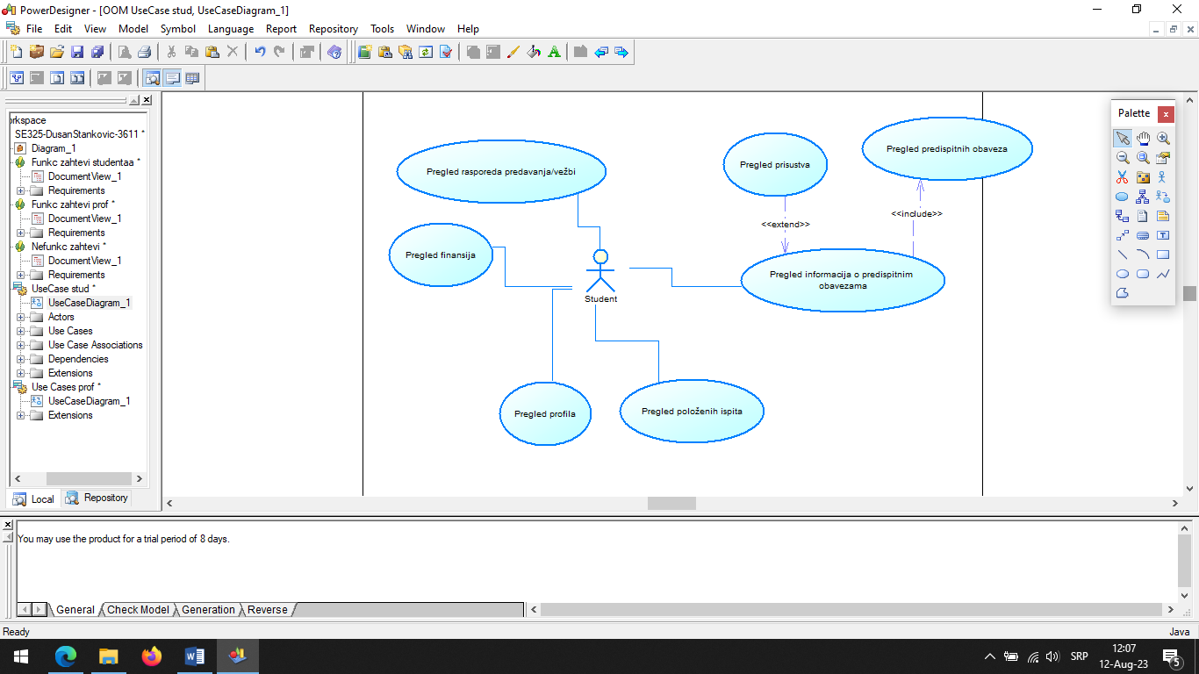

*Slika1. Use Case dijagram studenta*

**Pregled informacija o predispitnim obavezama:**

**Opis slučaja korišćenja:**

Student ima mogućnost da pristupi svojim predispitnim obavezama i prisustvu i da ima uvid u njih. Student prvo bira kom predmetu želi da pristupi, a nakog toga student bira da li želi da mu se prikaže prozor sa informacijama o njegovim predispitnim obavezama na izabranom predmetu ili prozor sa informacijama o njegovom prisustvu na predavanjima i vezbama na izabranom predmetu.

* **Pre-Conditions**

1. Student je uspešno ulogovan na sistem.

2. Studnet ima aktivan nalog.

* **Action steps**

1. Student bira polje Predispitne obeveze

2. Nakon toga ima mogućnost da izabere predmet u okviru kog želi da vidi svoje predisptine obveze (kolokvijumi, domaći, projektni zadaci, zalaganje ) i prisustvo.

* **Post-Conditions**

Student na brz i lak način ima uvid u sve svoje predispitne obaveze i prisustvo.

**Pregled predisptnih obaveza:**

**Opis slučaja korišćenja:**

Nakon odabira polja Predisptine obaveze, odabira predmeta i odabira polja Pregled predispitnih obaveza student ima mogućnost uvida u sve svoje predisptine obaveze u okrviru izabranog predmeta.

* **Pre-Conditions**

1. Student je uspešno ulogovan na sistem.

2. Studnet ima aktivan nalog.

* **Action steps**

1. Student bira polje Predispitne obeveze

2. Nakon toga ima mogućnost da izabere predmet u okviru kog želi da vidi svoje predisptine obveze (kolokvijumi, domaći, projektni zadaci, zalaganje ).

3.Klikom na predmet kome želi da pristupi otvara mu novi prozor gde je potrebno da odabere polje Pregled predispitnih obaveza

4. Kada pristupi tom polju student ima uvid u sve svoje predispitne obaveze, poene koje je osvojio na istim, kao i datum reazilacije istih.

* **Post-Conditions**

Student na brz i lak način ima uvid u sve svoje predispitne obaveze, vreme realizacije iste, kao i osvojene bodove na svakoj.

**Pregled prisustva:**

**Opis slučaja korišćenja:**

Nakon odabira polja Predisptine obaveze, i odabira polja Pregled prisustva student ima mogućnost uvida u sve svoje predisptine obaveze u okrviru izabranog predmeta.

* **Pre-Conditions**

1. Student je uspešno ulogovan na sistem.

2. Studnet ima aktivan nalog.

* **Action steps**

1. Student bira polje Predispitne obeveze

2. Nakon toga ima mogućnost da izabere predmet u okviru kog želi da vidi svoje prisustvo po nedeljama na vežbama i predavanjima.

3. Klikom na predmet kome želi da pristupi otvara mu se novi prozor gde je potrebno da odabere polje Pregled prisustva.

4. Kada pristupi tom polju student ima uvid u svoje prisustvo na odrabranom predmetu.

* **Post-Conditions**

Student na brz i lak način ima uvid u svoje prisustvo na predavanjima i vežbama po nedeljama.

**Pregled položenih ispita:**

**Opis slučaja korišćenja:**

Nakon odabira polja Pregled položenih ispita, student ima mogućnost uvida u sve ispite koje je do sada položio.

* **Pre-Conditions**

1. Student je uspešno ulogovan na sistem.

2. Studnet ima aktivan nalog.

* **Action steps**

1. Student bira polje Pregled predispitnih ispita

2. Student ima mogućnost uvida u sve ispite koje je do sada položio, kao i informaciju koji su mu to ne položeni ispiti ostali.

* **Post-Conditions**

Student brzo i lako može da ima uvid u sve svoje položene ispite.

**Pregled profila:**

**Opis slučaja korišćenja:**

Nakon odabira polja Pregled profila , student ima mogućnost uvida u svoje osnovne informacije.

* **Pre-Conditions**

1. Student je uspešno ulogovan na sistem.

2. Studnet ima aktivan nalog.

* **Action steps**

1. Student bira polje Pregled profila.

2. Kada pristupi tom polju ima uvid u informacije o broju, indeksa, imenu, prezimenu, datumu rođenja, gradu u kome živi, smeru koji pohađa i informaciji da li je na stipendiji ili na teretu lčnog bužeta, smeru koji studira, godini studija.

* **Post-Conditions**

Student na brz i lak način može da ima uvid u svoje imforamcije o profilu.

**Pregled rasporeda:**

**Opis slučaja korišćenja:**

Nakon odabira polja Pregled rasporeda, student ima mogućnost uvida u svoj raspored u toku trenutnog semestra.

* **Pre-Conditions**

1. Student je uspešno ulogovan na sistem.

2. Studnet ima aktivan nalog.

* **Action steps**

1. Student bira polje Pregled rasporeda.

2. Kada pristupi tom polju student ima uvid u svoj raspored vežbi i predavanja u trenutnom semestru.

* **Post-Conditions**

Student na brz i lak način može da ima uvid u svoj raspored.

**Pregled finansija:**

**Opis slučaja korišćenja:**

Nakon odabira polja Pregled finansija, student ima mogućnost uvida u svoje finansije.

* **Pre-Conditions**

1. Student je uspešno ulogovan na sistem.

2. Studnet ima aktivan nalog.

* **Action steps**

1. Student bira polje Pregled finansija.

2. Kada pristupi tom polju student ima uvid u svoje finansije za trenunu školsku godinu.

* **Post-Conditions**

Student na brz i lak način može da ima uvid u svoje finansije.

Slika2: UseCase dijagram za profesora/asistenta.

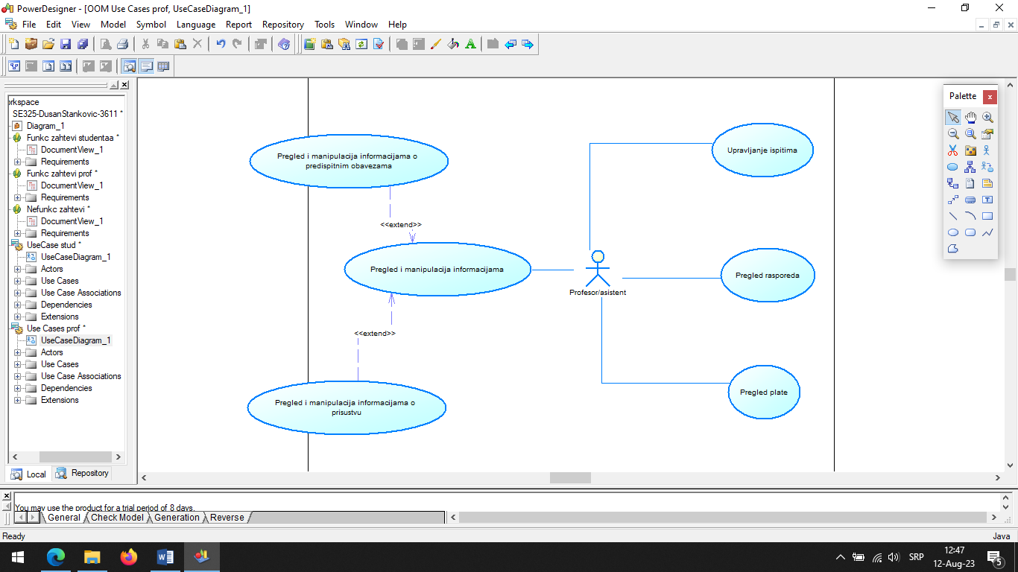

*Slika2. Use Case dijagram profesora/asistenta*

**Upravljanje ispitima:**

**Opis slučaja korišćenja:**

Profesor/asistnt ima mogućnost unosa osvojenih poena studenata na ispitu.

* **Pre-Conditions**

1. Profesor/asistent je uspešno ulogovan na sistem.

2. Profesor/asistent ima aktivan nalog.

* **Action steps**

1. Profesoru/asistentu se prikazuje lista studenata koji su izašli na ispit.

2. Profesor/asistent može da upiše osvojene peone na ispitu svakom studentu.

3. Profesor/asistent potvrđuje upis poena klikom na dugme Submit.

* **Post-Conditions**

Profesor/asistent na brz i lak način može da unese poene sa ispita.

**Pregled rasporeda:**

**Opis slučaja korišćenja:**

Nakon odabira polja Pregled rasporeda, profesor/asistent ima mogućnost pregleda rasporeda angažovanja na predmetima koje drži u toku tekućeg semestra.

* **Pre-Conditions**

1. Profesor/asistent je uspešno ulogovan na sistem.

2. Profesor/asistent ima aktivan nalog.

* **Action steps**

1. Profesor/asistent bilja polje Pregled rasporeda.

2. Nakon toga mu se prikazuju raspored predavanja/vežbi na predmetima na kojima je angažovana u toku trenutnog semestra.

* **Post-Conditions**

Profesor/asistent na brz i lak način može da ima uvid u svoj raspored predavanja/vežbi u toku tekućeg semestra.

**Pregled plate:**

**Opis slučaja korišćenja:**

Nakon odabira polja Pregled plate, profesor/asistent ima mogućnost pregleda svoje plate u tekućoj godini.

* **Pre-Conditions**

1. Profesor/asistent je uspešno ulogovan na sistem.

2. Profesor/asistent ima aktivan nalog.

* **Action steps**

1. Profesor/asistent bilja polje Pregled plate.

2. Nakon toga mu se prikazuje pregled plate za tekuću godinu, dosadašnju isplatu, kao i koliko je još potrebno da mu se isplati.

* **Post-Conditions**

Profesor/asistent na brz i lak način može da ima uvid u svoj platu tokom tekuće godine.

**Pregled i manipulacija informacijama:**

**Opis slučaja korišćenja:**

Nakon odabira Informacije o studentima, odabira predmeta i studenta kome želi da pristupi i nakon odabira polja Pregled predispitnih obaveza studenta, profesor/asistent ima mogućnost da menja, unosi, briše ili samo da gleda sve predisptine osobe željenog studenta.

* **Pre-Conditions**

1. Profesor/asistent je uspešno ulogovan na sistem.

2. Profesor/asistent ima aktivan nalog.

* **Action steps**

1. Profesor/asistent bira predmet kome želi da pristupi.

2. Profesor/student bira kom studentu želi da pristupi.

3. Prosefor/asistent ima mogućnost da bira da li želi da pristupi informacijama o predispitnim obavezama, o prisustvu.

4. Kada profesor/asistent pristupi nekoj od ponuđenih segmenata on može da unosi nove podatke, ili da menja ili briše već postojeće.

* **Post-Conditions**

Profesor/asistent na lak i brz način može da unosi, menja ili briše podatke, kao i da ima pristup svim infomacijama svakog studenta kome predaje.

**Pregled i manipulacija informacijama o predispitnim obavezama:**

**Opis slučaja korišćenja:**

Profesor/asistent ima mogućnost dodavanja novih predispitnih obaveza, brisanja i menjanja već postojećih predispitnih obaveza.

* **Pre-Conditions**

1. Profesor/asistent je uspešno ulogovan na sistem.

2. Profesor/asistent ima aktivan nalog.

* **Action steps**

1. Profesor/asistent bira dugme Predispitne obaveze.

2. Nakon toga bira predmet kome želi da pristupi, kao i studenta čijim predispitnim obavezama želi da pristupi.

3. Nakon toga profesor/asistent ima mogućnost pregleda ili manipulisanja predispitnim obavezama.

* **Post-Conditions**

Profesor/asistent na brz i lak način može da ima uvid u sve predispitne obaveze svim studentima kojima predaje.

Profesor/asistent na brz i lak način može da unesi, menja ili briše podatke o predispitnim obavezama svakog studenta kome predaje.

**Pregled i manipulacija informacijama o prisustvu:**

**Opis slučaja korišćenja:**

Profesor/asistent ima mogućnost unosa, menjanja i brisanja prisustva.

* **Pre-Conditions**

1. Profesor/asistent je uspešno ulogovan na sistem.

2. Profesor/asistent ima aktivan nalog.

* **Action steps**

1. Profesor/asistent bira dugme Prisustvo.

2. Nakon toga bira predmet kome želi da pristupi, kao i studenta čijem prisustvu želi da pristupi.

3. Nakon toga profesor/asistent ima mogućnost pregleda ili manipulisanja prisustvom.

* **Post-Conditions**

Profesor/asistent na lak i brz način može da unosi, menja ili briše inoformacije o prisustvu studenata kojima predaje.

## Funkcionalni zahtevi

Funkcionalni zahtevi projekta su precizni opisi funkcionalnosti, akcija i operacija koje se očekuju od sistema ili softverskog proizvoda. Ovi zahtevi definišu šta sistem treba da radi i kako treba da se ponaša u različitim situacijama. Oni su usmereni na funkcionalne aspekte sistema i detaljno opisuju korisničke interakcije, obrade podataka, ulazne i izlazne tokove, kao i međusobne veze i povezanost komponenti sistema.

Funkcionalni zahtevi studenta:

REQ1: Student se prijavljuje na sistem unošenjem mail-a i lozinke.

REQ2: Student ima opciju za odabir predmeta za koji želi da ima uvid u svoje predispitne obaveze (ostvareni poeni na domaćim zadacima, kolokvijumima, testovima, zalaganju) i prisustvo (po nastavnim nedeljama).

REQ3: Student ima opciju za uvid u svoj finansije.

REQ4: Student ima opciju za pregled svoj rasporeda predavanja i vežbi u tekućem semestru.

REQ5: Student ima opciju za pregled svog profila (ime, prezime, slika, broj indeksa, tekuća godina studija, smer, stipendija: true/false).

REQ6: Student ima opciju za pregled svih svojih dosadašnjih položenih ispita.

Funkcionalni zahtevi profesora/asistenta:

REQ1: Profesor/asistent se prijavljuje na sistem unošenjem mail-a i lozinke.

REQ2: Profesor/asistent ima mogućnost pregleda svih predispitnih obaveza studenata po predmetu.

REQ3: Profesor/asistent ima mogućnost pregleda prisustva studenata na predmetu po nastavnim nedeljama.

REQ4: Profesor/asistent ima mogućnost unosa predispitnih obaveza studentima po predmetu.

REQ5: Profesor/asistent ima mogućnost unosa prisustva studentima na predmetu po nastavnim nedeljama.

REQ6: Profesor/asistent ima mogućnost ažuriranja predispitnih obaveza studentima po predmetu.

REQ7: Profesor/asistent ima mogućnost ažuriranja prisustva studentima na predmetu po nastavnoj nedelji.

REQ8: Profesor/asistent ima mogućnost brišanja predispitnih obaveza studentima po predmetu.

REQ9: Profesor/asistent ima mogućnost brisanja prisustva studentima na predmetu po nastavnim nedeljama.

REQ10: Profesor/asistent ima mogućnost unosa informacija o broju ostvarenih poena na ispitu.

REQ11: Profesor/asistent ima mogućnost pregleda svog rasporeda predavanja/vežbi za tekući semester.

REQ12: Profesor/asistent ima mogućnost pregleda plate.

## Non-Functional Requirements

Nefunkcionalni zahtevi su zahtevi sistema koji se odnose na celokupnu njegovu performansu, a ne na konkretne akcije koje sistem izvršava. Ovi zahtevi obuhvataju performanse, sigurnost sistema, intuitivnost upotrebe, dostupnost, pouzdanost…

Nefunkcionalni zahtevi:

1. Performanse – sistem mora biti brz, sve stranice moraju da se učitaju za manje od 10ms.
2. Sigurnost – podaci u okviru sistema moraju biti kriptovani.
3. Raspoloživost – sistem mora biti dostupan 24/7. Mora biti dostupan 95% vremena, 5% je ostavljeno za ažuriranje sistema.
4. Lakoća upotrebe - Sistem mora da bude prilagođen različitim korisnicima (veličina fonta, boja, navigacija) i intuitivan (poštovanje prečica).
5. Sistem mora biti dosupan u različitim web pretraživačima (Mozzila, Chrom, Edge…) i za mobilne uređaje (Android i Iphone).
6. Studenti ne mogu pristupati funkcionalnostima profesora/asistenata i obrnuto.
7. Obaveštenje usled neuspešnog logovanja.
8. Beleženje prisustva samo jednom – sistem ne dozvoljava da se isti student više puta prijavi u okviru jedne liste prisutnih studenata.

# Proces menjanja i održavanja projekta

Projekat će prolaziti kroz periodično održavanje svake godine, s fokusom na adaptivnim izmenama, dok će redovno održavanje biti obavljano svaka 2 meseca. U skladu sa potrebama stakeholdera i zahtevima tržišta, novi elementi će se projektovati i dodavati tokom ovih interakcija.

# Zaključak

Ovaj dokument obuhvata detaljan opis funkcionalnosti sistema, kao i pripreme koje su neophodne za uspešno izvođenje projekta. To uključuje softverske, hardverske komponente i komponente korisničkog interfejsa. Imajući ključnu ulogu u projektu, ovaj dokument pruža sve bitne informacije od suštinskog značaja za različite korisničke grupe. To obuhvata vođe projekta, programere, grafičke dizajnere i interesne strane. Dokument omogućava korisnicima da se lako vrate na određene delove koji se tiču njihovih specifičnih uloga i potreba unutar projekta.